Mapa
Přečtěte si a pracujte s textem v učebnici na str. 22-23.
Zapisujte do sešitu odpovědi na otázky a vysvětlete dané pojmy.
Co je to mapa?
Co všechno se nachází na mapě?
- Název mapy-
- Mapové pole-
- Legenda-
- Měřítko-
- Nadmořská výška (viz mapa v učebnici str. 23) -
  - Vrstevnice (viz mapa v učebnici str. 23) -
- Popis
………………………………………………………………………………………………………………………………………………

Obrázky: Nekreslíme do sešitu, pouze pomůcka k výkladu!!!
Jak může vypadat rozložení na mapě:
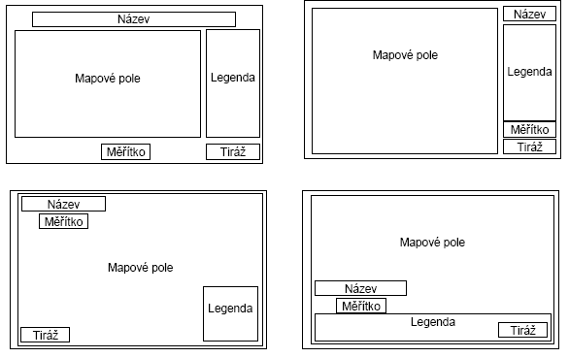

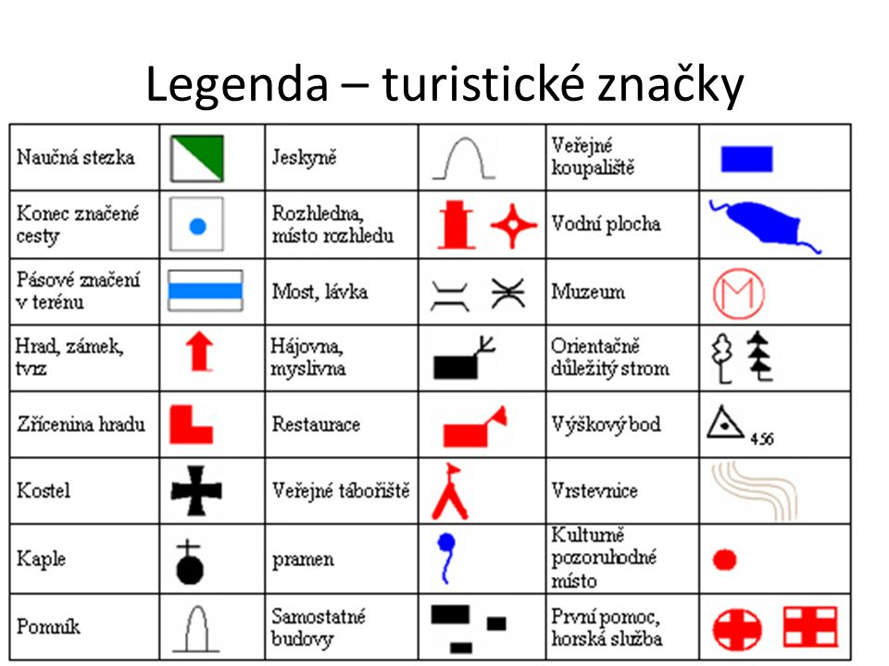
Legenda:

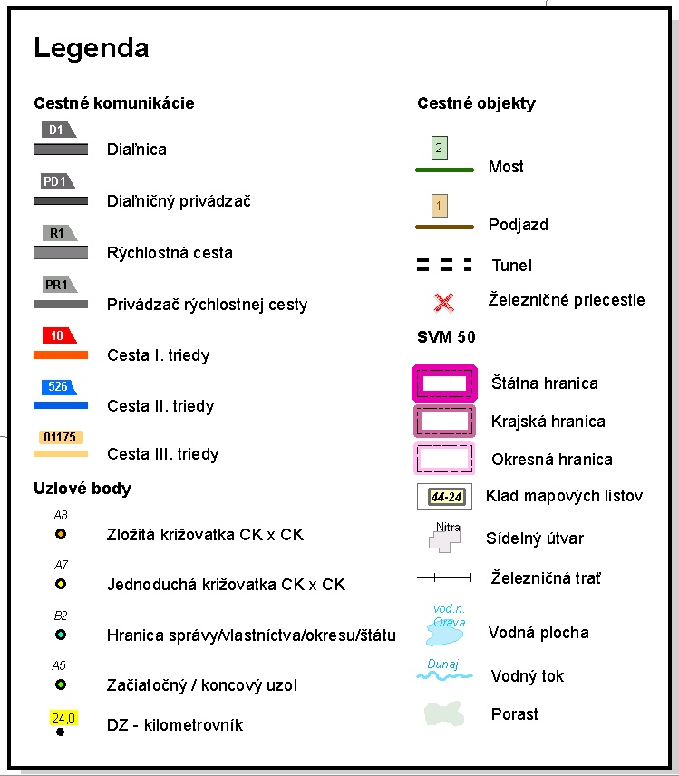

Měřítko:
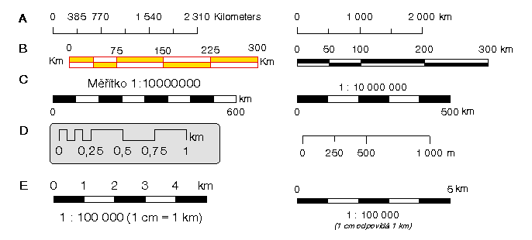

Vrstevnice:
